Chapitre 3 : Jérusalem, ville trois fois sainte
O Séance 2
Au IVe siècle le christianisme devient religion de l’Empire romain, les chrétiens vont alors se rendre en Terre Sainte et chercher les lieux fréquentés par Jésus et des objets racontant sa mort.

I N’oublie pas de compléter la frise chronologique
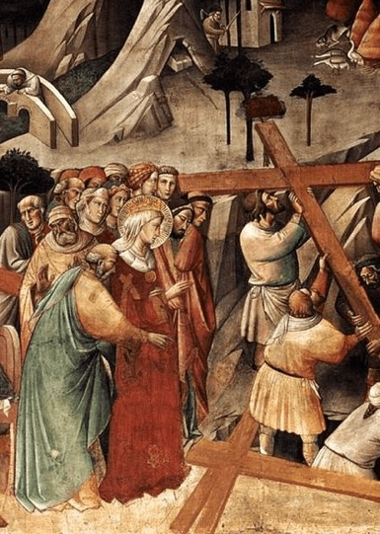
En 326, la mère de Constantin, l’impératrice Hélène, se rend en pèlerinage à Jérusalem. Sur la colline du Golgotha, à l’endroit même de la crucifixion, Hélène fait abattre l’ancien temple romain et entreprend la construction de la basilique du Saint-Sépulcre.
La tradition chrétienne dit que lors des travaux, sous les anciennes dalles du temple à l’endroit supposé du supplice de Jésus, on fait une découverte importante.

I 1) Observe bien cette fresque du plafond de l’église Santa Croce in Gerusalemme de Rome. De quelle découverte s’agit-il ?
___________________________________________________________

I 2) Associe les textes d’évangiles aux photos des lieux :
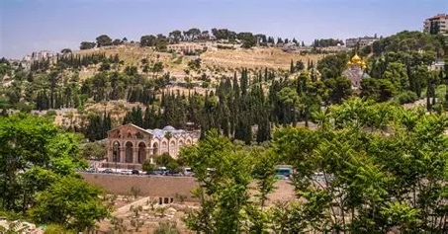
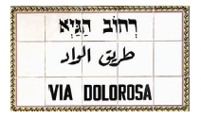
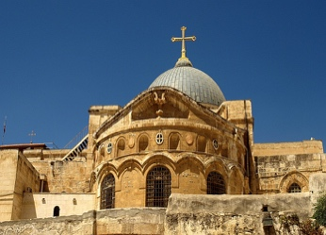
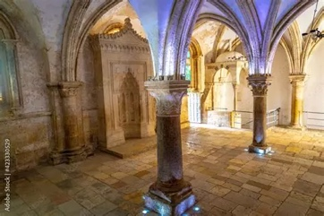

A) Comme ils sortaient, ils trouvèrent un homme de Cyrène, nommé Simon ; ils le requirent pour porter la croix de Jésus. Mt 27, 32

B) Arrivés au lieu-dit Golgotha, ce qui veut dire lieu du Crâne, ils lui donnèrent à boire du vin mêlé de fiel. L'ayant goûté, il ne voulut pas boire. Quand ils l'eurent crucifié, ils partagèrent ses vêtements en tirant au sort. Et ils étaient là, assis, à le garder. Au-dessus de sa tête, ils avaient placé le motif de sa condamnation, ainsi libellé : « Celui-ci est Jésus, le roi des Juifs. » Mt 27, 33-37

C) Ils arrivent à un domaine du nom de Gethsémani et il dit à ses disciples : « Restez ici pendant que je prierai. »
Il emmène avec lui Pierre, Jacques et Jean. Et il commença à ressentir frayeur et angoisse. Il leur dit : « Mon âme est triste à en mourir. Demeurez ici et veillez. » Et, allant un peu plus loin, il tombait à terre et priait pour que, si possible, cette heure passât loin de lui. Il disait : « Abba, Père, à toi tout est possible, écarte de moi cette coupe ! Pourtant, non pas ce que je veux, mais ce que tu veux ! » Marc 14, 32-36

D) Le premier jour des pains sans levain, où l'on immolait la Pâque, ses disciples lui disent : « Où veux-tu que nous allions faire les préparatifs pour que tu manges la Pâque ? » Et il envoie deux de ses disciples et leur dit : « Allez à la ville ; un homme viendra à votre rencontre, portant une cruche d'eau. Suivez-le et, là où il entrera, dites au propriétaire : “Le Maître dit : Où est ma salle, où je vais manger la Pâque avec mes disciples ?” Et lui vous montrera la pièce du haut, vaste, garnie, toute prête ; c'est là que vous ferez les préparatifs pour nous. » Marc 14, 13-16
I 3) À l’aide de Google maps, situe ces différents lieux sur la carte.
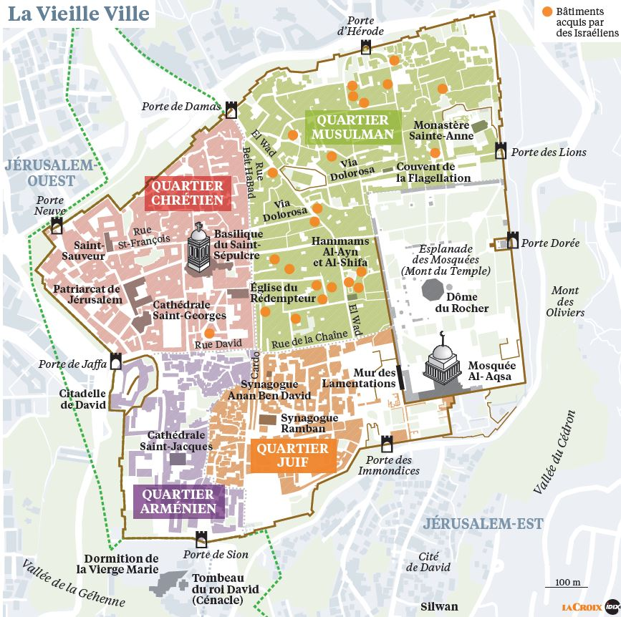

3) Pour résumer, explique pourquoi la basilique du Saint-Sépulcre est un des lieux les plus sacrés de la chrétienté ? I Cite au moins deux raisons :

I On récapitule le vocabulaire appris :

Cénacle l l Lieu de culte qui a une dignité particulière en lien avec Jésus ou un saint
Basilique l l Littéralement « lieu du crâne », c’est là où Jésus a été crucifié
Gethsémani l l Ce mot désigne un tombeau
Golgotha l l C’est le nom hébreu du Jardin des Oliviers
Sépulcre l l C’est le lieu du dernier repas de Jésus avec ses apôtres

